**Скакун Ева (Skakunowa Ewa)**

11 января 1802 г – крещение сына Степана Франциска (НИАБ 136-13-894, лист 46, №8/1802-р (ориг)).

**НИАБ 136-13-894:** Лист 46. **Метрическая запись №8/1802-р (ориг).**

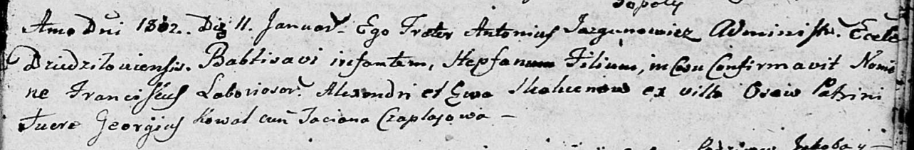

Дедиловичская Покровская церковь. 11 января 1802 года. Метрическая запись о крещении.

Skakun Stepfan Franciscus – сын селян с деревни Осовo.

Skakun Alexandr – отец.

Skakunowa Ewa – мать.

Kowal Georgius – кум.

Czaplajowa Taciana – кума.

Jazgunowicz Antonius – ксёндз. (лат. язык)